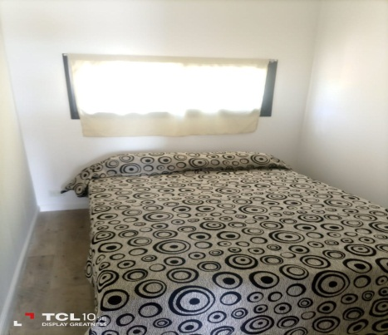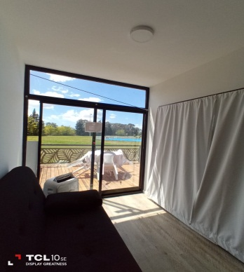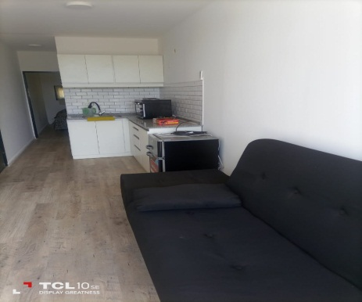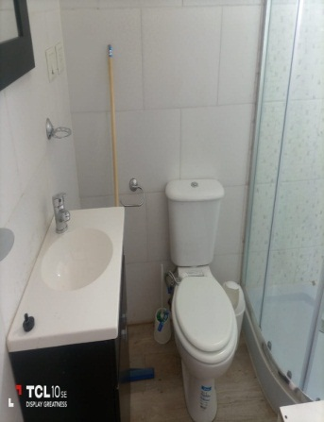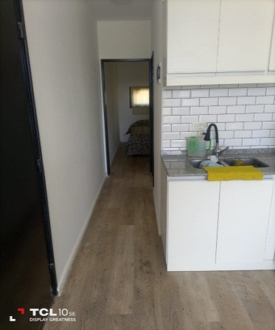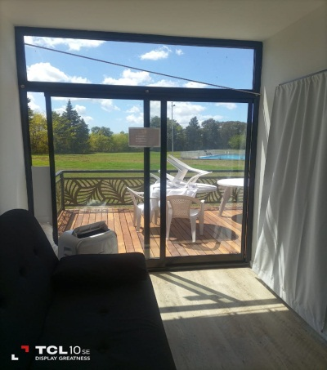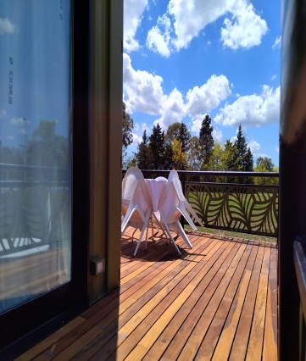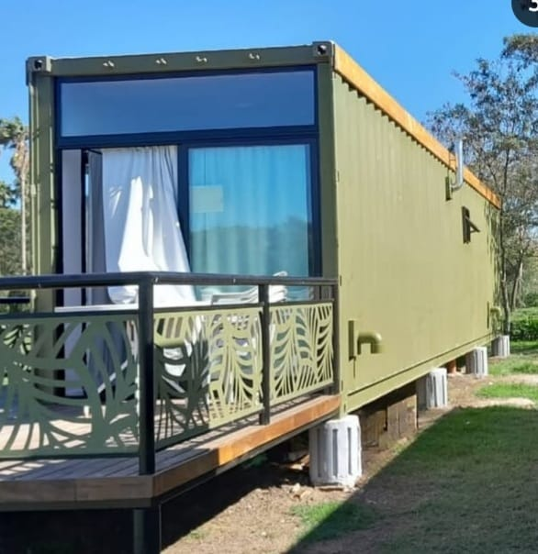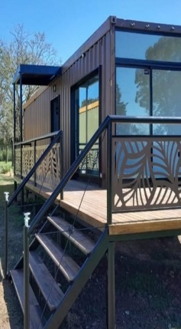
Contenedores Habitacionales.
Opciones Disponibles Socios:
Para dos Personas: 1 Cama matrimonial, Anafe, Horno eléctrico, Heladera, Aire Frio/Calor. Tarifa: $ 30.000.
- Para 04 Personas: 1 Cama matrimonial, 1 Sofá Cama, Anafe, Horno eléctrico, Heladera, Aire Frio/Calor. Tarifa: $ 40.000.
Opciones Disponibles Socios Adherentes e Invitados:
- Para dos Personas: 1 Cama matrimonial, Anafe, Horno eléctrico, Heladera, Aire Frio/Calor. Tarifa: $ 50.000.
- Para 04 Personas: 1 Cama matrimonial, 1 Sofá Cama, Anafe, Horno eléctrico, Heladera, Aire Frio/Calor. Tarifa: $ 80.000.

Recordar llevar ropa blanca: Sábanas, fundas, Toallas. Aclaración: Se alquilan De Viernes a domingos. Los valores de cualquiera de las opciones son por los 03 días.

